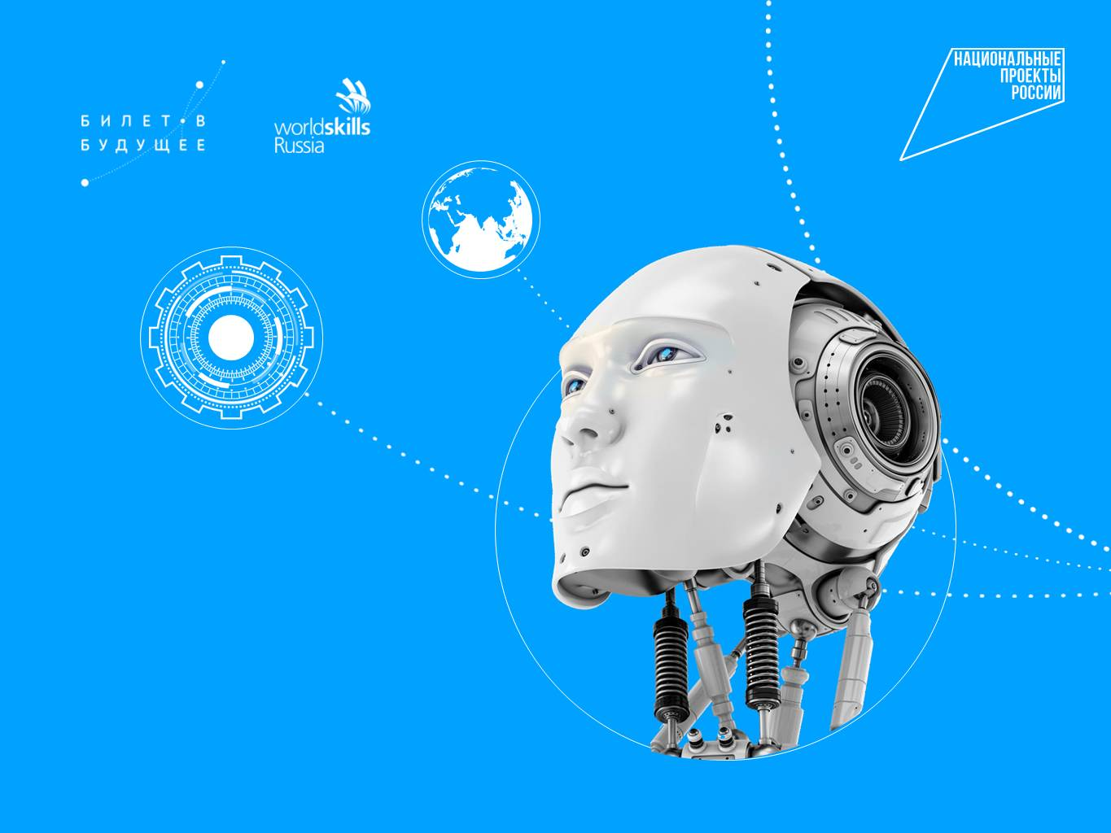
Стартовал третий этап проекта «Билет в будущее»
Начала работу обновленная платформа проекта по ранней профориентации учащихся 6-11-х классов общеобразовательных организаций «Билет в будущее», который реализуется в рамках нацпроекта «Образование» с 2018 года. «Билет в будущее» помогает подросткам осознанно выбрать профессиональную траекторию.
Проект состоит из трех этапов. онлайн-диагностики, профориентационных мероприятий, и индивидуальных рекомендаций, которые участники получают по итогу. В этом году часть профориентационных мероприятий пройдет в онлайн-формате.

«Ситуация внесла свои коррективы, и уже с конца июля мы запускаем профориентационные мероприятия в формате онлайн. Мы смогли вместе с экспертным сообществом профессиональные пробы с наставниками проекта перевести в дистанционный формат и уже с конца июля учащиеся 6-11 классов из самых разных уголков страны смогут погрузиться в реальную профессиональную деятельность по разным компетенциям. Особенностью проекта в текущем году стала свободная регистрация детей и родителей. Многие уже активно заходят на платформу и регистрируются. Мы надеемся что такой подход позволит подключить родителей к процессу профессионального самоопределения детей,» - рассказала директор департамента по реализации проектов развития детей и молодежи Союза «Молодые профессионалы (Ворлдскиллс Россия)»Евгения Кожевникова
В современной жизни все меняется очень быстро. Переучиваться, совершенствовать навыки и искать новые пути развития приходится постоянно. Сверхзадача проекта «Билет в будущее» - научить правильно оценивать ресурсы и делать осознанный выбор.

«Невозможно сейчас спланировать карьеру и идти по ней в течение всей жизни, придётся регулярно корректировать траекторию профессионального развития, исходя из сложившихся факторов. придется научиться работать с выбором регулярно. Если раньше помочь с выбором могли центры профориентации, родители, то сейчас ребятам нужно самим принимать решение и, к сожалению, в очень юном возрасте. Проект нацелен на то, чтобы через определенную механику научить этому ребенка делать. В каждой профессии есть свое суперсвойство, в нашем движении Ворлдскиллс есть ребята-чемпионы, которые стали лучшими в своей профессии, фактически стали супергероями. Современный мир предоставляет бесчисленное количество возможностей каждому ребенку реализовать себя в чем-то уникальном. Проект «Билет в будущее» - возможность найти свою суперсилу и стать суперпрофессионалом.» - подчеркнул генеральный директор союза «Молодые профессионалы (Ворлдскиллс Россия)» Роберт Уразов
Онлайн-диагностика на платформе проекта и профессиональные пробы в онлайн формате будут доступны во всех уголках страны. Инфраструктуру для полного цикла проекта, включая очные мероприятия, предоставили 78 регионов России.

В Алтайском крае профессиональные пробы пройдут в 32 образовательных организациях края, 14 примут участие в реализации «Билета в будущее» впервые. В этом году расширилась география проекта. Школьники Косихинского, Троицкого, Тальменского районов, городов Бийска, Барнаула, Новоалтайска, Славгорода, Ярового и Рубцовска теперь также смогут получить рекомендации по дальнейшему профессиональному развитию.
Стать участником проекта может любой школьник с 6 по 11 класс. Для этого нужно зайти на платформу https://bilet.worldskills.ru/ и пройти тестирование. Все тесты и онлайн-курсы сделаны в легком игровом формате. Каждый участник сможет сам определить – что выбрать и сколько этапов пройти. Участвовать в «Билете в будущее» можно много раз. Если появилось желание попробовать себя в чем-то новом, в проект можно вернуться.

